第一大題 單選題 共25題 每題3分 (選擇題請填答案卡)
- ( )1個電子的帶電量為多少庫侖？ (A)6.25×10⁻¹⁸ (B)1.8×10⁻¹⁸ (C)6.25×10⁻¹⁹ (D)1.6×10⁻¹⁹
- ( )價電子通常等於4的物質為何？ (A)絕緣體 (B)半導體 (C)導體 (D)超導體
- ( )若某一原子內電子游離後，帶有2個電子，5個質子，則該原子帶有多少電量？ (A)-3.2×10⁻¹⁹庫侖 (B)3.2×10⁻¹⁹庫侖 (C)-4.8×10⁻¹⁹庫侖 (D)4.8×10⁻¹⁹庫侖
- ( )下列何者的單位不是伏特？ (A)電壓 (B)電動勢 (C)電荷 (D)電位差
- ( )若以奈米(nano meter)為長度計算單位，則167公分為多少奈米？ (A)1.67G (B)1.67M (C)1.67k (D)1.67
- ( )將3庫侖之電荷由A點移至B點，需作功18焦耳，則A點與B點間之電位差為多少伏特？ (A)6 (B)12 (C)18 (D)54
- ( )在2分鐘內若有600庫侖的電子從導體的一端進入該導體，並有600庫侖的電子從另一端移出，則導體內的平均電流之大小為多少安培？ (A)600 (B)300 (C)50 (D)5
- ( )有一電器使用100 伏特的電壓，在5 秒內消耗2000 焦耳的電能，若此電器連續使用10 小時，則消耗多少度電？ (A)1 度 (B)2 度 (C)3 度 (D)4 度
- ( )有一家用110伏特、100瓦特的燈泡，接於110伏特的交流電源，求流過燈泡的電流為多少？ (A)100mA (B)545mA (C)909mA (D)6600mA
- ( )影響導體電阻大小的因素，除了導體長度及截面積外，尚有哪些因素？ (A)溫度及電導係數 (B)電壓及電導係數 (C)材料及電流 (D)溫度及電流
- ( )材質均勻的導線，在恆溫時，其電導值與導線的 (A)長度成反比，截面積成正比 (B)長度成正比，截面積成反比 (C)長度成正比，截面積成正比 (D)長度成反比，截面積成反比
- ( )有一長10cm之導體，其電阻值為20Ω，若將其拉長，使此導體之長度為40cm，則此導體之電阻可能為 (A)20Ω (B)80Ω (C)160Ω (D)320Ω
- ( )某電阻色碼為棕、黑、紅、銀，則該電阻器可能之最高電阻值為 (A)900Ω (B)1000Ω (C)1100Ω (D)1200Ω
- ( )某電阻色碼之電阻範圍為950Ω至1050Ω之間，則其色環依序為 (A)棕黑紅金 (B)白綠黑金 (C)棕黑黑銀 (D)棕黑黑白
- ( )有一電路元件標示為「V.R.」，試問該元件為何？ (A)可變電阻 (B)固定電阻 (C)水泥電阻 (D)光敏電阻
- ( )以硫化鎘CdS作成的特殊電阻元件為何？ (A)熱敏電阻 (B)壓敏電阻 (C)水泥電阻 (D)光敏電阻
- ( )將15伏特的電壓加在一色碼電阻上，若此色碼電阻上之色碼依序為紅、黑、橙、金，則下列何者為此電阻中可能流過之最大電流？ (A)789μA (B)889μA (C)999μA (D)1099μA
- ( )如圖所示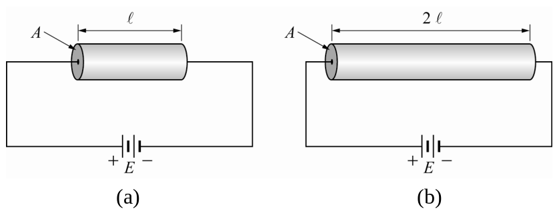，已知圖(a)、圖(b)所示為相同材質的導體，量得圖(a)的電流為6A，則圖(b)的電流應為何？ (A)1A (B)3A (C)12A (D)無法得知
背面尚有試題

- ( )金屬導體因為溫度升高，而使電阻增大，絕緣體若因溫度超過限度，溫升將使絕緣電阻值 (A)急降 (B)急升 (C)稍降 (D)稍升
- ( )某導體在100°C時之電阻為15Ω，在20°C時之電阻為5Ω，則該導體在20°C時的電阻溫度係數為何？ (A)0.25 (B)0.05 (C)0.005 (D)0.025
- ( )使1公克的水溫度升高1°C，需電能多少焦耳？ (A)1 (B)0.24 (C)4.2 (D)3.6×10⁶ 焦耳
- ( )有一1kW的電熱水器，內裝有10公升的水，加熱10分鐘，求水溫上升為何？ (A)6.2°C (B)10.6°C (C)14.4°C (D)18.9°C
- ( )小新幫媽媽修理電熱爐，不慎將其內部的電熱線剪掉一部分，變成原來的四分之三；若此電熱爐在原額定電壓下使用，將會發生何種情況？ (A)功率減少 (B)電流減少 (C)電阻增加 (D)發熱量增加
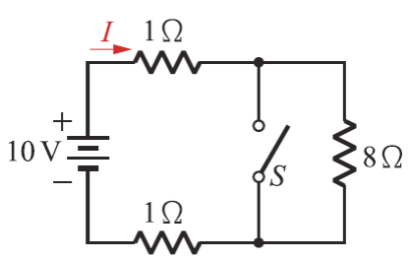
- ( )下列敘述何者正確？ (A)卡為熱量之單位，1 卡熱量約等於1 焦耳之能量 (B)導電率與電導係數成反比 (C)導體之電導值與導體之截面積成反比 (D)負電阻溫度係數表示溫度下降電阻值升高
25.( )如圖所示25，短路電流為正常電流的幾倍？ (A)10 (B)8 (C)6 (D)5
第二大題 填充題 1~6題 每格3分 (填充題請此處)
- 兩個電阻R₁及R₂的電阻值比為2：4，若將其串聯接於電源，已知R₁上的
電壓為10V，R₂上的消耗功率為25W，則R₂為__________.Ω。
圖 25
2. 如圖2所示，S打開時V_{ab}=12V，S閉合時，I=2A，則當a、c短路時，I為_______A。
3. 如圖3所示之電路，若V₁ 為6V，則4電阻所消耗之功率為________ W
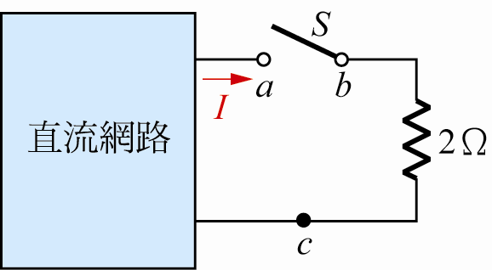
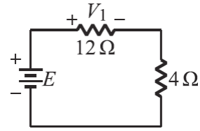
4. 將規格為100V/60W與100V/20W的兩個相同材質
圖 2
圖 3
電燈泡串聯接於110V電源，
試問那個電燈泡會較亮？___________(答: 20w或60w的
燈泡或都不亮)
5. 兩個規格分別為3Ω/6W及6Ω/24W的電阻器串聯後，
相當於幾歐姆幾瓦的電阻器？_______Ω/______W。
6. 某一包含R₁、R₂、R₃、R₄四個電阻及直流電壓源V_{S}之串聯電路，已知電阻比R₁：R₂：R₃：R₄=1：2：3：4，
若最大的電阻為8Ω且其消耗之功率為200W，則電壓源V_{S}之電壓為________V。
第三大題 計算題 共1題 (請寫計算過程) 4分 (計算題請此處計算作答)
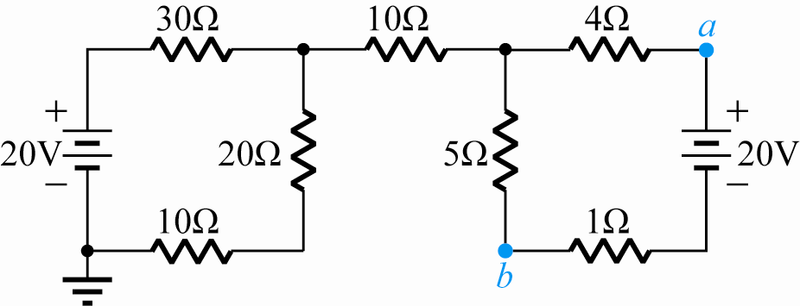
- 如圖7所示之電路，求a、b二點間之電位差????(請寫Vab或
圖 7
Vba=__________).

